I 中国铁矿石价格指数（CIOPI）

中国钢铁工业协会 2017年7月13日印发

一、进口铁矿石价格（OPI）

7月13日，**直接进口**铁矿石62%品位干基粉矿到岸价格为64.77美元/吨（即1.0447美元/吨度），环比每吨下降0.02美元，降幅为0.03%；当月平均价格为63.77美元/吨。

7月13日，**现货贸易**进口铁矿石62%品位干基粉矿人民币含税价格为533.11元/吨，环比每吨下降0.60元，降幅为0.11%，当月平均价格为520.77元/吨。

7月13日，**直接进口**铁矿石58%品位干基粉矿到岸价格为54.18美元/吨（即0.9341美元/吨度），环比每吨下降0.14美元，降幅为0.26%；当月平均价格为52.80美元/吨。

7月13日，**现货贸易**进口铁矿石58%品位干基粉矿人民币含税价格为433.75元/吨，环比每吨下降0.82元，降幅为0.19%，当月平均价格为421.01元/吨。

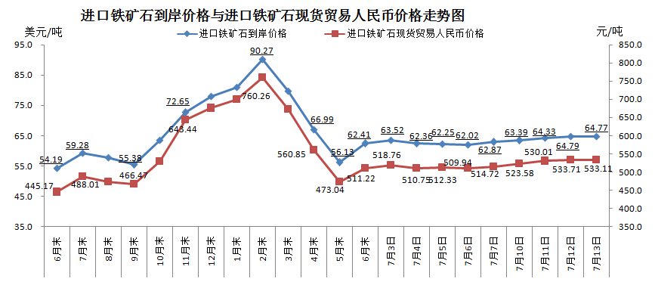

二、国产铁矿石价格

7月13日，国产铁矿石62%品位干基铁精矿含税价格为567.31元/吨，环比每吨上升2.83元，升幅为0.50%；比进口铁矿石高34.20元/吨，升幅为6.42%；当月平均价格为562.01元/吨，比进口铁矿石高41.24元/吨，升幅为7.92%。

7月13日，国产铁矿石65%品位干基铁精矿含税价格为630.66元/吨，环比每吨上升3.22元，升幅为0.51%；当月平均价格为624.60元/吨。

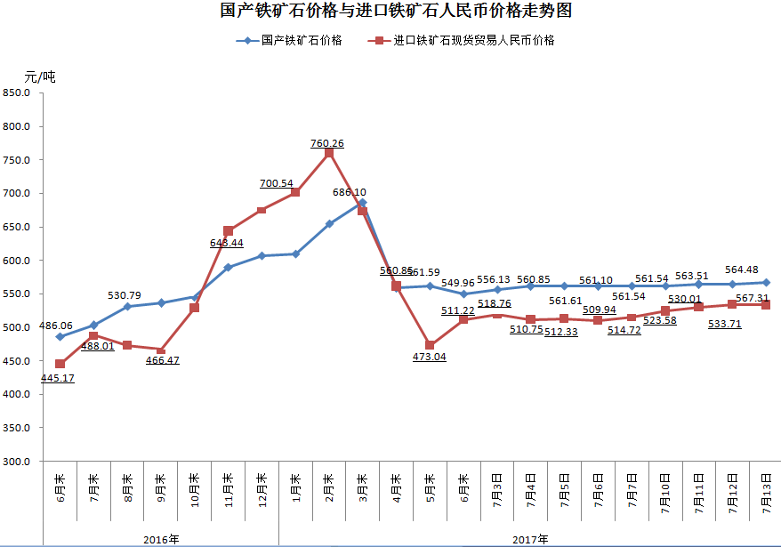

三、中国铁矿石价格指数（CIOPI）

7月13日，中国铁矿石价格指数（CIOPI）237.26点，环比上升0.08点，升幅为0.03%。其中：国产铁矿石价格指数为220.47点，环比上升1.10点，升幅为0.50%；进口铁矿石价格指数为239.80点，环比下降0.07点，降幅为0.03%。

